3SUM CLOSEST

CODE :

class Solution {

    public int threeSumClosest(int[] nums, int target) {

        Arrays.sort(nums);

        int ans = nums[0] + nums[1] + nums[2];

        int dif = Integer.MAX_VALUE;

        for(int i = 0 ; i<nums.length-2 ; i++){

            int j = i +1;

            int k = nums.length - 1;

            while(j<k){

                int s = nums[i] + nums[j] + nums[k];

                if(s==target){

                    return s;

                }

                if(s<target){

                    j++;

                }else{

                    k--;

                }

                int d = Math.abs(s-target);

                if(dif>d){

                    dif = d;

                    ans = s;

                }

            }

        }

        return ans;

    }

}

OUTPUT :

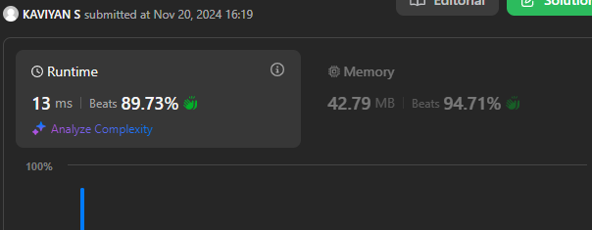

TIME COMPLEXITY : O(n^2)

SPACE COMPLEXITY : O(1)

JUMP GAME II

CODE :

class Solution {

    public int jump(int[] nums) {

        int j = 0 , l = 0 , r = 0;

        while(r<nums.length - 1){

            int f = Integer.MIN_VALUE;

            for(int i = l ; i<=r ; i++){

                f = Math.max(i+nums[i] , f);

            }

            l= r+1;

            r = f;

            j++;

        }

        return j;

    }

}

OUTPUT :

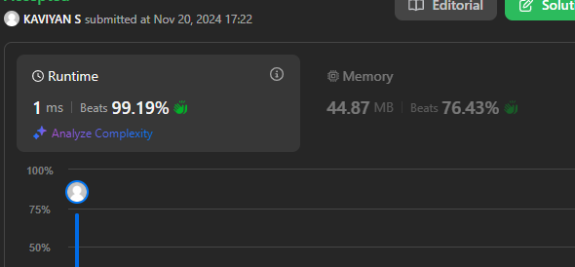

TIME COMPLEXITY : O(n)

SPACE COMPLEXITY : O(1)

GROUP ANAGARAM’S

CODE :

class Solution {

    public List<List<String>> groupAnagrams(String[] strs) {

        HashMap<String , List<String>> hm =  new HashMap<>();

        for(int i = 0 ; i<strs.length ; i++){

            char c[] = strs[i].toCharArray();

            Arrays.sort(c);

            String s= new String(c);

            if(hm.containsKey(s)){

                List<String> l = hm.get(s);

                l.add(strs[i]);

                hm.put(s,l);

            }else{

                List<String> l  = new ArrayList<>();

                l.add(strs[i]);

                hm.put(s,l);

            }

        }

        List<List<String>> ans = new ArrayList<>();

        for(Map.Entry<String,List<String>> e : hm.entrySet()){

            ans.add(e.getValue());

        }

        return ans;

    }

}

OUTPUT :

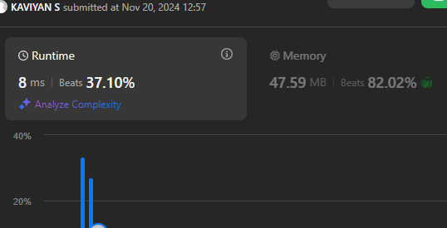

TIME COMPLEXITY : O(n*klogk)

SPACE COMPLEXITY : O(n*k)

DECODE WAYS

CODE :

class Solution {

    public int numDecodings(String s) {

        int strLen = s.length();

        int[] dp = new int[strLen + 1];

        dp[0] = 1;

        if (s.charAt(0) != '0') {

            dp[1] = 1;

        } else {

            return 0;

        }

        for (int i = 2; i <= strLen; ++i) {

            if (s.charAt(i - 1) != '0') {

                dp[i] += dp[i - 1];

            }

            if (s.charAt(i - 2) == '1' ||

                    (s.charAt(i - 2) == '2' && s.charAt(i - 1) <= '6')) {

                dp[i] += dp[i - 2];

            }

        }

        return dp[strLen];

    }

}

OUTPUT :

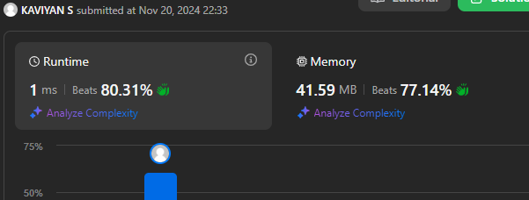

TIME COMPLEXITY : O(n)

SPACE COMPLEXITY : O(n)

BEST TIME TO BUY AND SELL STOCKS II

CODE :

class Solution {

    public int maxProfit(int[] a) {

        int curr=a[0];

        int profit=0;

        for(int i=1;i<a.length;i++){

            if(a[i]<curr) curr=a[i];

            else if(a[i]>curr) {

                profit+=a[i]-curr;

                curr=a[i];

            }

        }

        return profit;

    }

}

OUTPUT :

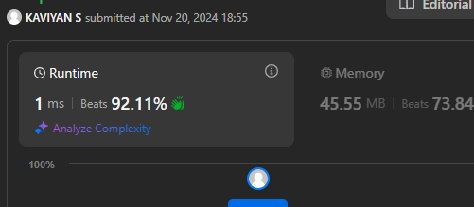

TIME COMPLEXITY : O(n)

SPACE COMPLEXITY : O(1)

NUMBER OF ISLANDS

CODE :

class Solution {

    public void dfs(char[][]grid,int i,int j){

        int m=grid.length,n=grid[0].length;

        if(i<0||j<0||i>=m||j>=n||grid[i][j]=='0')return;

        grid[i][j]='0';

        dfs(grid,i+1,j);

        dfs(grid,i-1,j);

        dfs(grid,i,j+1);

        dfs(grid,i,j-1);

    }

    public int numIslands(char[][] grid) {

        int m=grid.length,n=grid[0].length,count=0;

        for(int i=0;i<m;i++){

            for(int j=0;j<n;j++){

                if(grid[i][j]=='1'){

                    count++;

                    dfs(grid,i,j);

                }

            }

        }

        return count;

    }

}

OUTPUT :

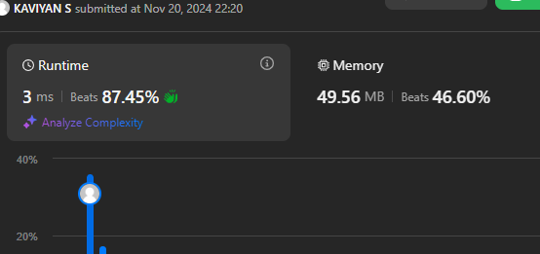

TIME COMPLEXITY : O(m*n)

SPACE COMPLEXITY : O(m*n)

MERGE SORT

CODE :

class Solution {

void mergeSort(int arr[], int l, int r) {

if (l < r) {

int m = l + (r - l) / 2;

mergeSort(arr, l, m);

mergeSort(arr, m + 1, r);

merge(arr, l, m, r);

}

}

static void merge(int arr[], int l, int m, int r){

int n1 = m - l + 1;

int n2 = r - m;

int L[] = new int[n1];

int R[] = new int[n2];

for (int i = 0; i < n1; ++i)

L[i] = arr[l + i];

for (int j = 0; j < n2; ++j)

R[j] = arr[m + 1 + j];

int i = 0, j = 0;

int k = l;

while (i < n1 && j < n2) {

if (L[i] <= R[j]) {

arr[k] = L[i];

i++;

}

else {

arr[k] = R[j];

j++;

}

k++;

}

while (i < n1) {

arr[k] = L[i];

i++;

k++;

}

while (j < n2) {

arr[k] = R[j];

j++;

k++;

}

}

}

OUTPUT :

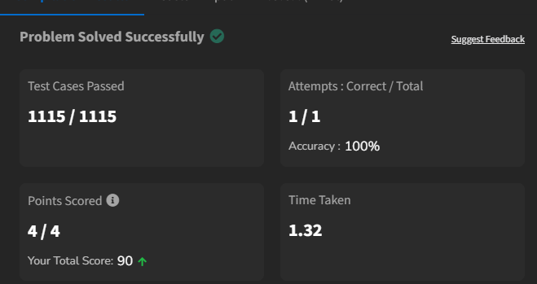

TIME COMPLEXITY : O(n)

SPACE COMPLEXITY : O(n)

QUICK SORT

CODE :

class Solution {

static void quickSort(int arr[], int low, int high) {

if(low<high){

int pi = partition(arr,low,high);

quickSort(arr,low,pi-1);

quickSort(arr,pi+1,high);

}

}

static int partition(int arr[], int low, int high) {

int pivot = arr[high];

int i = low - 1;

for (int j = low; j <= high - 1; j++) {

if (arr[j] < pivot) {

i++;

swap(arr, i, j);

}

}

swap(arr, i + 1, high);

return i + 1;

}

static void swap(int[] arr, int i, int j) {

int temp = arr[i];

arr[i] = arr[j];

arr[j] = temp;

}

}

OUTPUT :

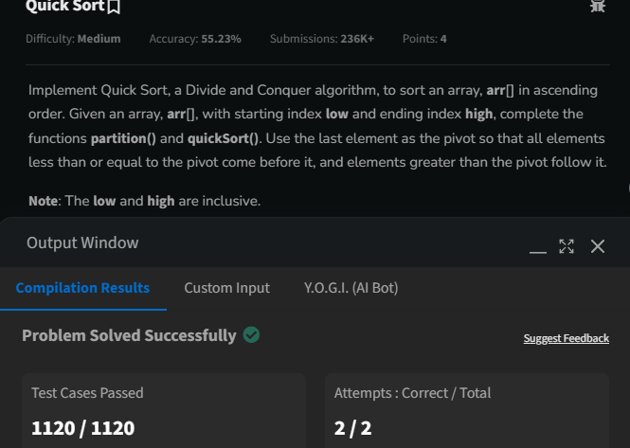

TIME COMPLEXITY : O(n^2)

SPACE COMPEXITY : O(n)